2010國際水域活動學術研討會實施計畫

一、主 旨：藉由國際水域活動領域專家學者訪問交流及國內水域相關研究之發表，落實運動理論與實際結合，並開拓國內水域活動國際視野，提昇國內水域活動發展品質及競技能力之水準。
二、指導單位：行政院體育委員會
三、主辦單位：國立體育大學、社團法人台灣體育志工協會
四、時 間：99年12月10日（星期五）、12月11日（星期六）
五、地 點：國立體育大學（桃園縣龜山鄉文化一路250號）
六、研討主題：國際水域活動發展現況與國內發展趨勢
研討子題：（一）水域活動與推廣。
（二）水域活動與教學、設備、器材。
（三）水域活動與訓練。
（四）水域競賽活動。
（五）水域運動與救生安全。
（六）水域活動與產業研究。
（七）海洋運動與觀光遊憩。
（八）海洋休閒資源管理。
（九）水域活動與海洋休閒相關議題。
（十）其他。
七、舉辦方式：
（一）專題演講：邀請國內外專家學者針對研討主題進行專題
演講。
（二）研究發表：口頭及海報發表（原創性論文、綜評文獻或推廣成果與研究分享）。
（三）綜合座談：參與人員就水域活動相關問題進行意見交流。
（四）論文出版：所有通過審核之發表論文，將集結成冊出版
《2010國際水域活動學術研討會》專刊。
八、徵稿須知：如附錄一。
九、參加對象：凡國內外專家學者、各級學校教職員、行政人員、大專校院學生、以及對各項水域活動、運動推廣等議題有興趣者皆歡迎參與，合計約200人。
十、報名方式：如附錄二、附錄三。
十一、報名日期：
（一）論文發表投稿截止日期：99年11月15日（星期一）。
（二）研討會報名截止日期：99年11月30日（星期二）。
十二、報名費：發表論文每篇1,000元；參加研討會每名500元。含午餐、研習資料等，不含住宿。
十三、附 則：
（一）已報名因故無法參加者請於活動舉辦前10日通知本會，否則概不退費。
（二）參加人員請向所屬單位申請公（差）假。
（三）研習會期間供應午餐，如須住宿請自行處理（國立體育大
學校內住宿相關資訊，可參考附錄四）。
（四）凡全程參與研習會者核發證書。
【附錄一】
2010國際水域活動學術研討會徵稿須知
一、徵稿範圍：
（一）凡與本次研討會主題、子題及相關論文皆歡迎投稿。
（二）本會論文審查委員會有刪改權，不願刪改者請註明，凡抄襲之稿件一律拒絕發表及刊登。
二、投稿方式：
（一）論文發表：即日起至99年11月15日（星期一）止。
（二）投稿須知：與本研討會主題有關之原創性( Original )與綜評性( Review )論文。
（三）口頭發表：每名發表15分鐘，後進行5分鐘答辯與評論。
（四）海報發表：張貼於會場周邊之海報板（規格為A0，高120㎝×寬84㎝），由發表者依大會指定時間、位置自行張貼。
三、全文徵稿格式：
（一）稿件一律採用電腦打字（12號字，中文、標點符號用全型新細明體，英文、標點符號與數字用半型Times New Roman）。
（二）稿件首頁包含題目、所有作者（第一作者需列第一位）、單位名稱及職稱（作者單位需註明子單位）、摘要、關鍵字，左下角置通訊作者之姓名、聯絡電話、傳真、聯絡地址與e-mail信箱。
（三）每篇稿件以1萬字以內為宜，包含中、英文摘要（500字以內，內容含研究的目的、方法、結果與結論）、關鍵詞（3-5 Key words）、正文以及參考文獻。
（四）論文版面設定：
  - 內文間距為單行間距，版面設定為上：2.54 ;下：2.54 ;左：3.17 ;右：3.17。
  - 論文標題，字型大小為16號字，粗體。
  - 書寫格式為求統一，請參用APA格式撰寫。
四、論文分節格式：
壹、緒論（前言／問題背景：含相關理論及研究、研究動機、研究目的等）；
貳、方法（含研究對象、研究工具、資料處理等）；
參、結果（含各項研究結果的統計表及其解釋）；
肆、討論（各項研究結果加以討論，並做出結論及建議）；
參考文獻（順序依中日韓文、英文、其他外文排列）。
質性與人文類的分節格式：
壹、緒論（含背景、目的、方法等）；
貳、本文及注釋（得分數節敘述，如分為三節為：貳、參、肆）；
參、結論（序號依順序排列，如本文分三節，則結論序號為伍）；
參考文獻（順序依中日韓文、英文、其他外文排列）。
四、論文審查方式及結果：
（一）投稿之論文採隨到隨審方式進行，經審查委員審查後，立即通知結果。
（二）審查委員若有修改意見，請投稿者依據審查意見逕行修改。
（三）投稿之論文經過審查委員匿名雙審通過後，始予刊登。
五、本會不接受一稿兩投之稿件，凡曾刊登於其它刊物或涉及抄襲
之稿件，法律責任由通訊作者自行負責。
六、報名方式
（一）請至行政院體育委員會-游泳go健康網站：（http://www.sac.gov.tw/SAC_Swim/index.html）下載表格，填寫報名表後，採下列任一方式報名，惟需於會議前完成繳費，始完成報名手續：
1 .傳真：02-27311329
2 .郵寄：10489台北市朱崙街20號10樓1010室
3 .電子信箱：zamark28@yahoo.com.tw
（二）論文發表投稿截止99年11月15日（星期一）；研討會報名截
止99年11月30日（星期二）。
七、繳費方式：
（一）報名費（含研討會期間餐點、研習資料，不含住宿）：
1 .發表論文：每篇1,000元。
2 .參加研討：每名500元。
（二）請將匯款明細表或劃撥單等證明，連同匯款人姓名傳真至02-27311329
匯款金融機構：桃園中路郵局
郵政儲金帳戶戶名：台灣體育志工協會
郵局代號：700 帳號：01211280442895
（三）以現金袋方式繳交，可親自繳至本會或郵寄至：10489台北市朱崙街20號10樓1010室。
【附錄二】
2010國際水域活動學術研討會發表論文報名表

中文題目
英文題目
單位名稱  (含子單位) |  |  | 職稱
通訊作者  中文姓名 |  | 通訊作者  英文姓名
作者排序 | 1. 2. 3. 4. |  |  |  |  |  | 膳食 | □不拘  □素食
通訊地址 |  |  |  | 電話
E-Mail |  |  |  | 手機
截止日期 | 論文全稿截止日期：99年11月15日（星期一）
報名費 | 一、論文發表：□ 論文一篇1,000元，□ 論文二篇2,000元  （以上均含午餐、大會手冊及發表證書）  二、發表方式：□口頭發表 □海報發表
報名方式 | 一、請將報名表連同匯款明細表（現金袋）或劃撥單等證明逕寄或傳真本會  二、稿件以E-mail寄送zamark28@yahoo.com.tw  三、匯款金融機構：郵局代號：700；帳號：01211280442895  戶名：台灣體育志工協會【通訊欄請載明活動名稱及姓名】  四、聯絡地址：10489台北市朱崙街20號10樓1010室  電話：02-87711512  傳真：02-27311329
備註 | 一、因故無法參加者請於活動舉行前10日通知本會，否則概不退費。  二、參加人員請逕向所屬單位申請公（差）假。  三、研習期間供應午餐，如需住宿請自行處理。  四、完成發表者，由本會頒發發表證書。  五、本表欄位均為必填項目，請務必詳實填寫，未完成此表恕不受理。
【附錄三】
2010國際水域活動學術研討會參加人員報名表

單位名稱  (含子單位) |  | 職稱
中文姓名 |  | 英文姓名
通訊地址 | □□□ |  | 電話
E-Mail |  |  | 手機
日期地點 | 一、時間：99年12月10日（星期五）、12月11日（星期六）  二、地點：國立體育大學（桃園縣龜山鄉文化一路250號）
截止日期 | 參加人員報名截止日期：98年11月30日（星期二）
報名費 | 每名500元，含午餐、研習資料及研習證書，不含住宿。
報名方式 | 一、請將報名表連同匯款明細表（現金袋）或劃撥單等證明逕寄或傳真本會  二、匯款金融機構：郵局代號：700；帳號：01211280442895  戶名：台灣體育志工協會【通訊欄載明活動名稱及姓名】  三、聯絡地址：10489台北市朱崙街20號10樓1010室。  電話：02-87711512  傳真：02-27311329
備註 | 一、因故無法參加者請於活動舉行前10日通知本會，否則概不退費。  二、參加人員請逕向所屬單位申請公（差）假。  三、研習期間供應午餐，如須住宿請自行處理。  四、全程參與者，由本會頒發研習證書。  五、報名表格可至行政院體育委員會-游泳go健康網站：（http://www.sac.gov.tw/SAC_Swim/index.html）下載使用。

【附錄四】 國立體育大學位置暨公車時刻表
一、本校地址：桃園縣龜山鄉文化一路250號 總機：（03）3283201~10 分機1518、1592
二、搭車
(一)三重客運(各班次路線，請參閱三重客運公司網址 http://www.sanchung-bus.com.tw/ )
路線名稱 | 可搭車地點  (行經路線請參閱上述網址) | 班車時間 | 備 註
長庚大學-台北市政府 | 台北市政府  行天宮 | 尖峰10-15分鐘  離峰20-30分鐘 | 可至本校下車
公西-北門 | 北門站(台北)  台北後車站 | 尖峰30分鐘  離峰60分鐘 | 請至林口長庚醫院下車  ，搭乘接駁車至長庚大庚大學後，步行至本校
公西－板橋 | 板橋車站  新莊國中 | 尖峰7-12分鐘  離峰15-20分鐘 | 請至林口長庚醫院下車  ，搭乘接駁車至長庚大庚大學後，步行至本校
(二)桃園客運公司
1.經大埔至體育大學
(1)行經路線：桃園(復興路泰一電氣)→東山里→桃農→青果中心→頂興路口→恆隆工廠→陸光二村→△龜山→大同路口→地磅→龍廷社區→水源地→裕元紡織→儲水池→舊路坑→△中央造幣廠→舊路橋→北天宮→集會地→陳厝→西勢湖→大埔橋→振天宮→△大埔→水井埔→德隆→牛角坡→邦坡→體育大學→志清湖。
(2)桃園發車時刻：09：23、12：17。
(3)體育大學志清湖發車時刻(回程)：09：48、13：07。
2.桃園火車站→長庚醫院：06：00 發車，每隔10分鐘一班車。
(三)長庚醫院交通車：台北長庚醫院→林口長庚醫院：每隔15分鐘一班車。（若到林口長庚醫院後可搭乘接駁車至長庚大學後，步行約10分鐘至本校）。
三、搭乘高鐵：到達桃園高鐵站須搭乘客運至桃園火車站後，轉搭桃園客運至本校。
四、自行開車：請下中山高速公路「龜山、林口」交流道後，直行文化一路至本校。
五、附註：
(一)國立體育大學至林口長庚醫院或省道縱貫公路（龜山）各約5公里。
(二)如需住宿校內「樸園」，訂宿專線：（03）3974231-3 轉 9
(三)三重客運電話：（02）2988-2133
(四)桃園客運電話：（03）375-3711
(五)林口長庚醫院電話：（03）328-1200
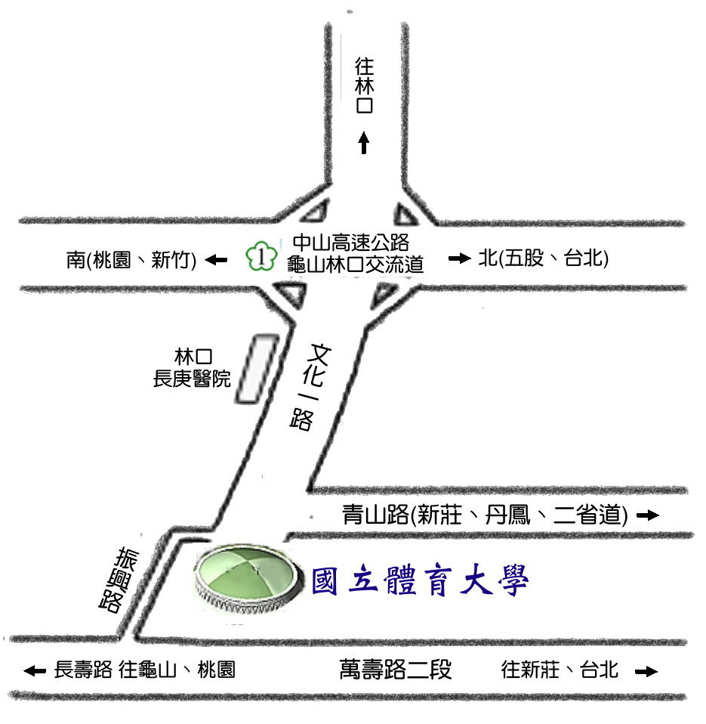
國立體育大學交通路線圖

國立體育大學校內交通路線圖
